Министерство образования Пензенской области

Государственное автономное профессиональное образовательное учреждение Пензенской области

«Пензенский колледж информационных и промышленных технологий

(ИТ - колледж)»

Отчет для учебной практики

Выполнил: студент гр.18ИТ20 Брызгали В.В.

Проверил: преподаватель

Валова О. О.

2022

**Содержание**

1. Знакомство с CRM системой Planfix. 3

2. Отчеты 4

3. Установка, запуск и настройка MS Project 6

4. Диаграмма Ганта 7

5. Диаграмма Ганта. Анализ рисков 8

# **Знакомство с CRM системой Planfix.**

Первым делом, производим регистрацию на сайте Planfix и переходим в главное меню (Рисунок 1).

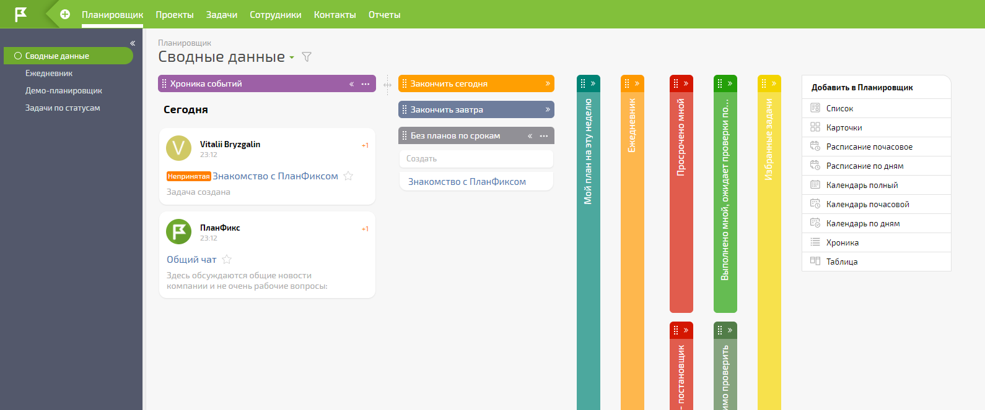

Рисунок 1 – Главное меню

Затем переходим во вкладку проекты и просматриваем уроки по основам программы на платформе YouTube или на платформе самой системы. Следующим действием нужно создать сам проект и добавить задачи (Рисунок 2).

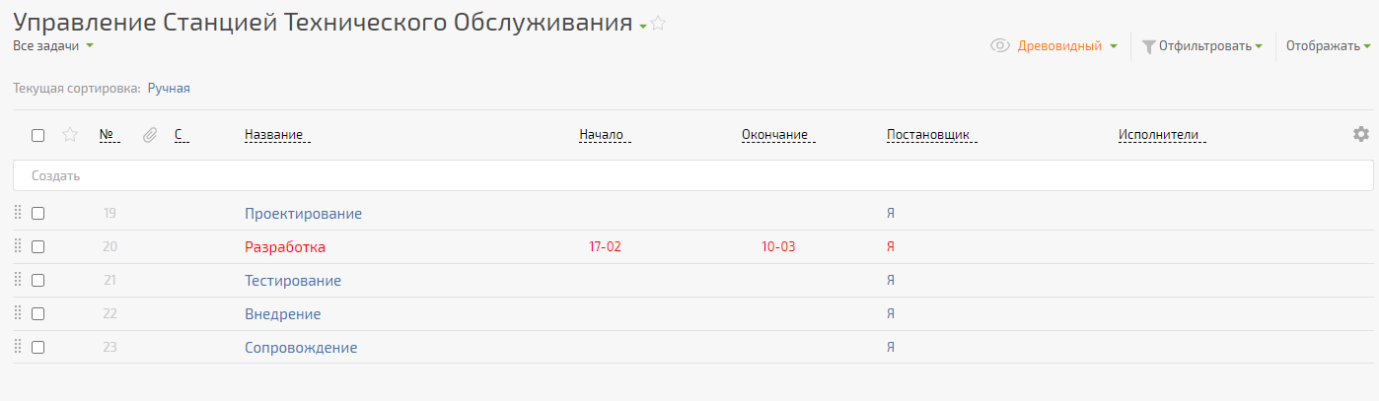

Рисунок 2 – Шаблон проекта

# **Отчеты**

Просматриваем все доступные нам отчеты, которые созданы автоматически (Рисунок 3).

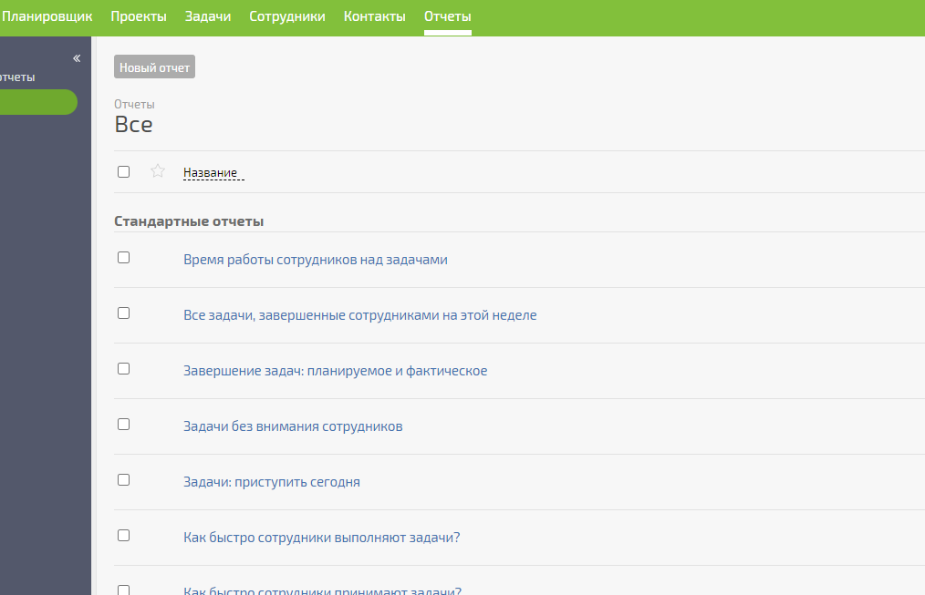

Рисунок 3 – Отчеты

Создаем отчеты и запускаем их (Рисунок 4, 5, 6).

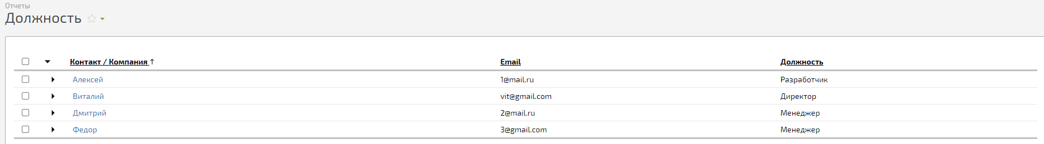

Рисунок 4 – Созданный отчет 1

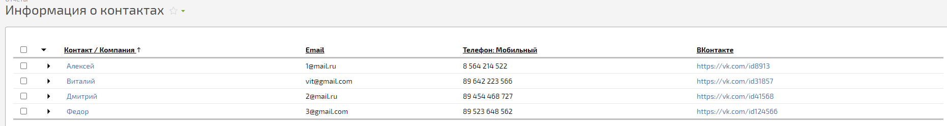

Рисунок 5 – Созданный отчет 2

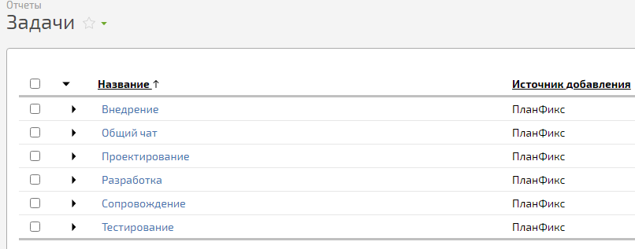

Рисунок 6 – Созданный отчет 3

Последним действием является добавление сотрудников и контактов в нашу систему (Рисунок 7, 8).

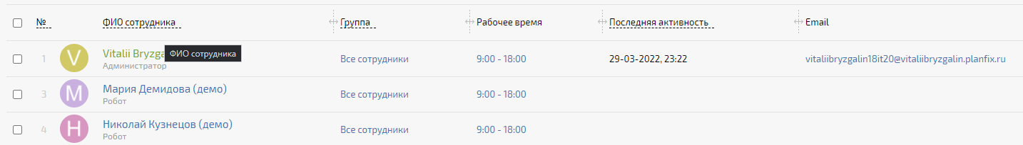

Рисунок 7 – Сотрудники

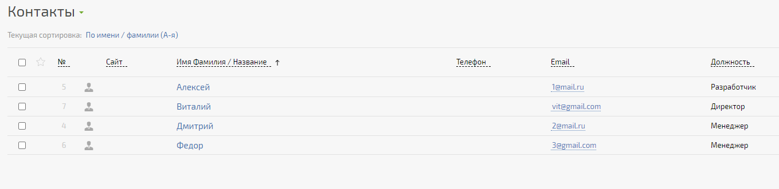

Рисунок 8 - Контакты

# **Установка, запуск и настройка MS Project**

Скачиваем и устанавливаем MS Project, затем открываем приложение и создаем новый файл, переходим на главный экран (Рисунок 9).

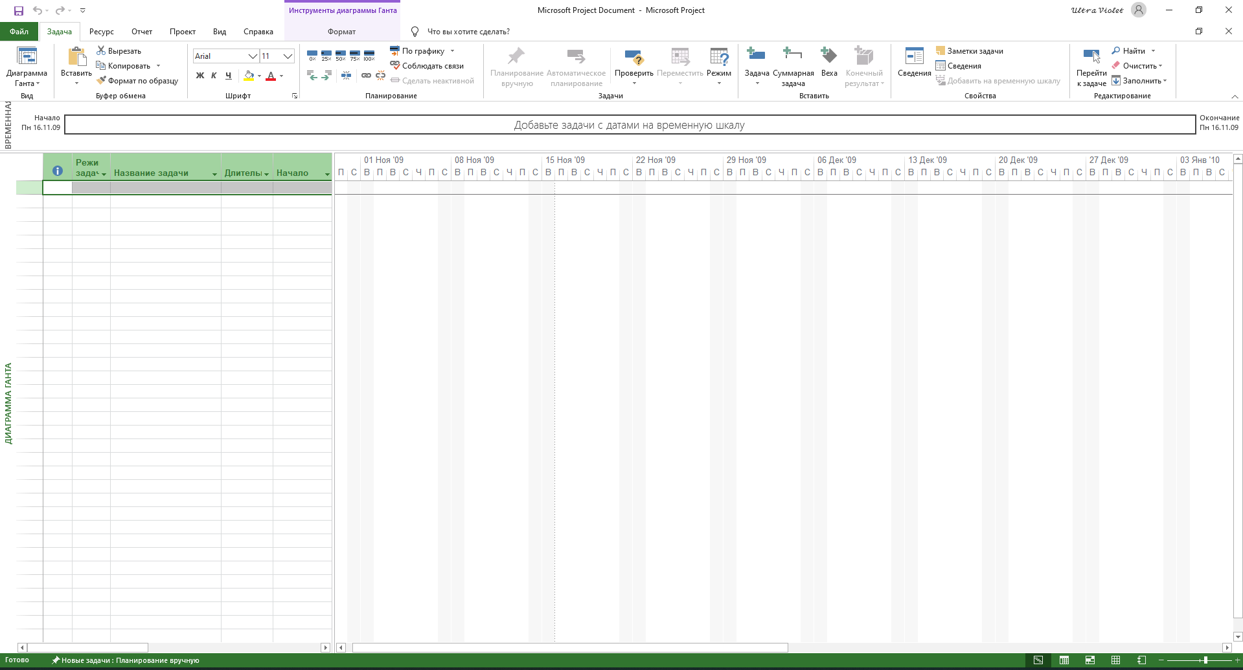

Рисунок 9 – Главный экран

Проводим первоначальную настройку (Рисунок 10).

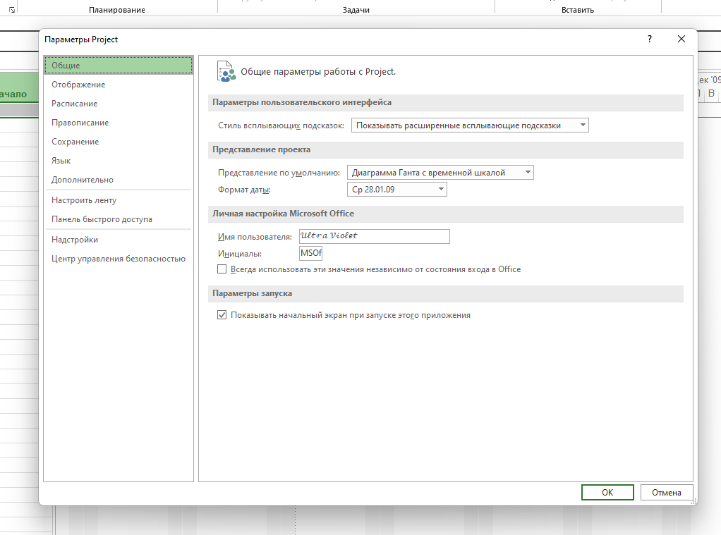

Рисунок 10 – Настройки

# **Диаграмма Ганта**

Для начала работы с диаграммой её нужно выбрать на левой панели (Рисунок 11).

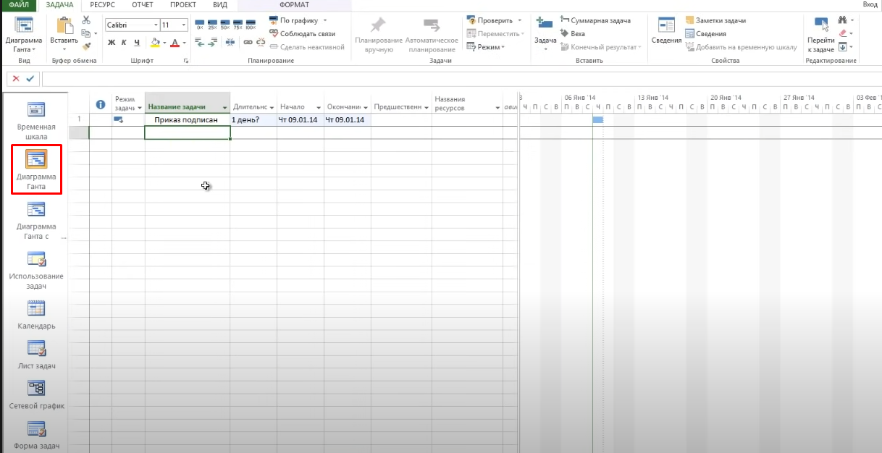

Рисунок 11 – Выбор диаграммы

Затем заполняем диаграмму согласно предметной области нашего предприятия (Рисунок 12).

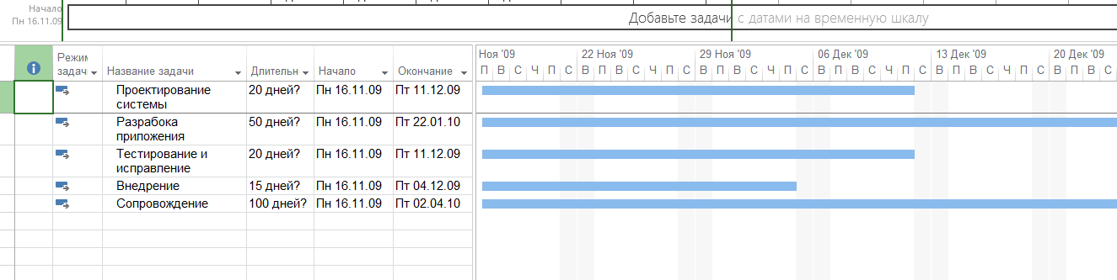

Рисунок 12 – Заполнение диаграммы.

# **Диаграмма Ганта. Анализ рисков**

Для проведения анализа рисков следует сначала зайти в вкладу настраиваемые поля и создаем нашу функцию анализа (Рисунок 13).

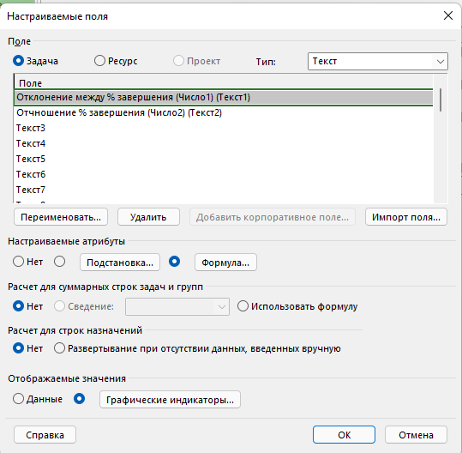

Рисунок 13 – Настройка полей

Затем для графического отображения анализа нужно зайти во вкладку графические индикаторы и создать графические индикаторы для функции (Рисунок 14).

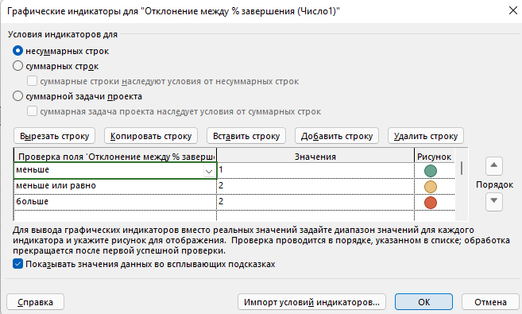

Рисунок 14 - Графическая настройка

Последними действиями являются выбор поля, в котором будет отображаться анализ и создание календаря. Чтобы выбрать требуемое нам поле, нужно нажать правой кнопкой мыши и выбрать нашу функцию (Рисунок 15, 16).

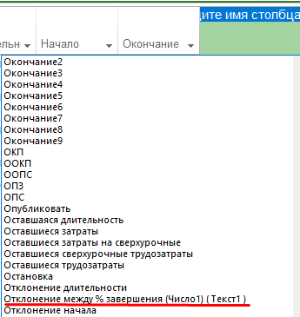

Рисунок 15 – Поле с анализом

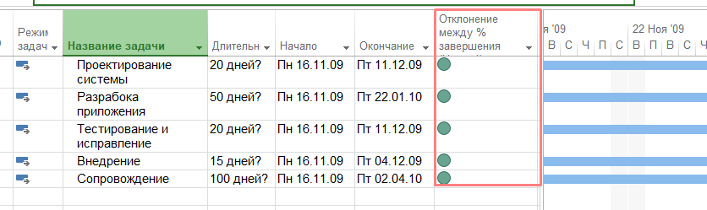

Рисунок 16 – Графическое отображение

Затем создаем календарь во вкладке «Изменить рабочее время» (Рисунок 17).

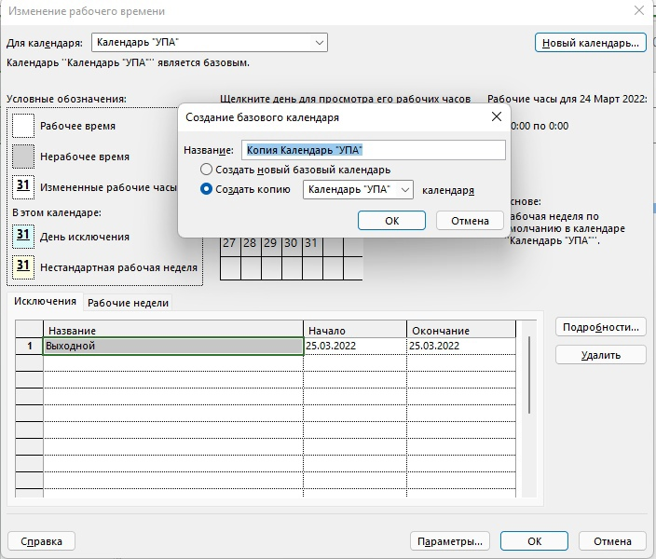

Рисунок 17 – Создание календаря

В сведениях проекта меняем стандартный календарь на наш (Рисунок 18)

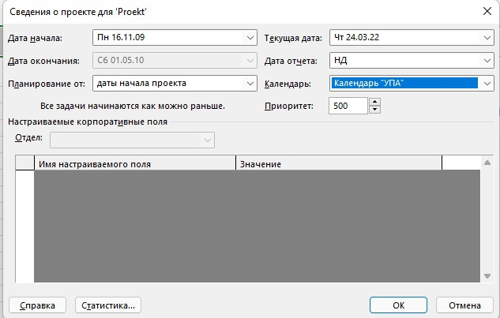

Рисунок 18 – Смена календарей

Затем редактируем календарь (Рисунок 19).

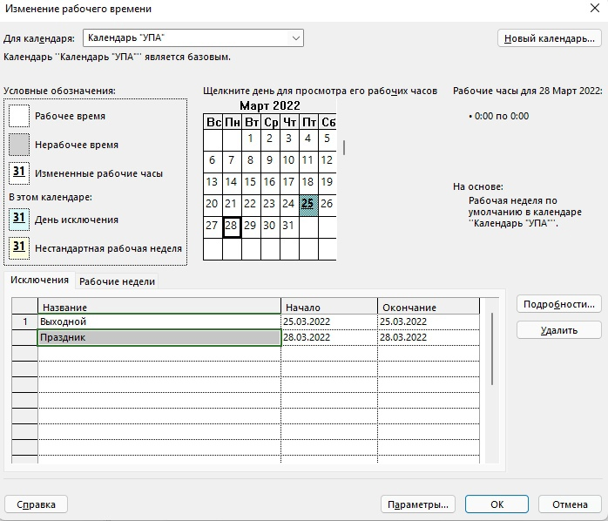

Рисунок 19 – Редактирование календаря

Последним действием является просмотр нашего автоматически подстраиваемого календаря в зависимости от как мы его отредактировали (Рисунок 20).

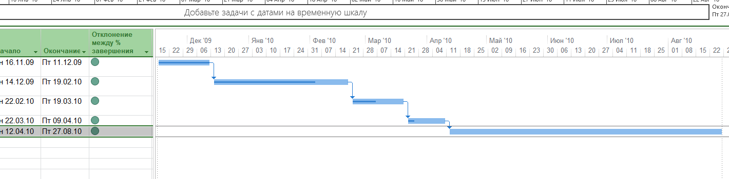

Рисунок 20 - Календарь

**Вывод:** я научился пользоваться MS Project и Planfix для создания эффективного управления проектами.